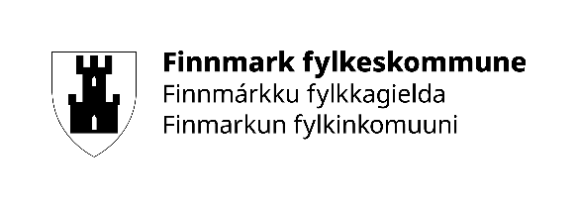

Forventningsnotat regionalt planforum
Forventingsnotatet fylles ut av kommune/aktøren og sendes inn iht. frister oppgitt på våre nettsider, normalt tirsdag tre uker før møtedato. Skjemaet sendes til: nora.dahl@ffk.no og Annbjorg.lovik@ffk.no
Se informasjon om møtedatoer, rutiner, sakspapirer, m.m. på Finnmark fylkeskommunes hjemmeside.
Om kommunen/annen aktør
Navn på kommune og evt. tiltakshaver:

Navn på deltakere fra kommunen/ tiltakshaver, med kontaktinfo (epost)

Om planarbeidet
Navn på planen

Bakgrunnen for at planarbeidet er igangsatt

Status - hvor langt har planen kommet i prosessen?
(varsel om oppstart / under utarbeiding / offentlig ettersyn / høring / annet)

Er forslaget i samsvar med kommuneplan / overordnet plan?

Kan forslaget være i konflikt med nasjonale og/eller regionale interesser? I tilfelle JA – hvilke?

Andre forhold/utfordringer av overordnet karakter?

Hvilke konkrete problemstillinger ønsker kommunen/tiltakshaver å ta opp i planforum?

Hvilke konkrete spørsmål ønskes besvart i regionalt planforum?
Hvilke regionale aktører ønsker kommunen/tiltakshaver skal delta i planforum?

Annet som det er relevant å opplyse om:

Merk: sammen med utfylt skjema legges ved kartutsnitt og annen informasjon som kommunen/aktøren mener er hensiktsmessig for saken som vedlegg– eks. bilder, illustrasjoner, utredninger.

